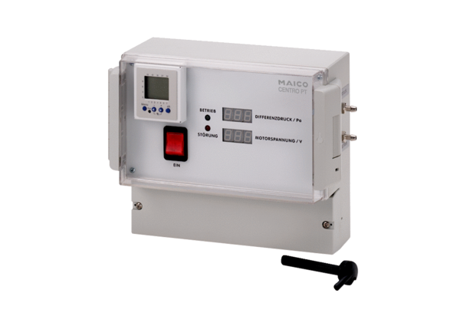Regulator ciśnienia Centro-PTOpakowanie jednostkowe: 1 sztukaAsortyment: B
Numer artykułu: 0157.0399Producent: MAICO

